MINISTARSTVO POLJOPRIVREDE
2645
Na temelju članka 9. stavka 1. točke 1. Zakona o morskom ribarstvu (»Narodne novine«, broj 81/2013, 14/2014 i 152/2014) ministar poljoprivrede donosi
PRAVILNIK
O PROSTORNOM I VREMENSKOM OGRANIČENJU OBAVLJANJA GOSPODARSKOG RIBOLOVA NA MORU OKRUŽUJUĆOM MREŽOM PLIVARICOM – SRDELAROM U 2016. GODINI
Članak 1.
Ovim Pravilnikom propisuje se prostorno i vremensko ograničenje obavljanja gospodarskog ribolova na moru okružujućom mrežom plivaricom – srdelarom u 2016. godini.
Članak 2.
»(1) Ribolov plovilima koja obavljaju ribolov okružujućom mrežom plivaricom – srdelarom zabranjen je u cijelom ribolovnom moru Republike Hrvatske u razdoblju od 16. siječnja 2016. godine u 12:00 sati do 31. siječnja 2016. godine u 12:00 sati i u razdoblju od 6. svibnja 2016. godine u 12:00 sati do 21. svibnja 2016. godine u 12:00 sati.
(2) Tijekom razdoblja od 30. travnja 2016. godine u 12:00 sati do 6. svibnja 2016. godine u 12:00 sati te tijekom razdoblja od 21. svibnja 2016. godine u 12:00 sati do 31. svibnja 2016. godine u 12:00 sati svako plovilo koje obavlja ribolov plivaricom – srdelarom može imati ukupno najviše pet ribolovnih dana.
(3) U smislu ovoga članka, ribolovni dan je bilo koje neprekinuto razdoblje u trajanju do 24 sata, tijekom kojeg plovilo obavlja ribolovnu/e operaciju/e plivaricom srdelarom.
(4) Svako prekoračenje broja ribolovnih dana u definiranom razdoblju, sukladno stavku 2. ovoga članka, smatrat će se ribolovom bez povlastice.«
Članak 3.
»(1) Ribolov plovilima duljim od 12 metara preko svega koja obavljaju ribolov okružujućom mrežom plivaricom – srdelarom zabranjen je od dana stupanja na snagu ovog Pravilnika u 12:00 sati do 15. prosinca 2016. godine u 12:00 sati u dijelovima unutarnjega ribolovnog mora kako slijedi:
a) Područje omeđeno spojnicama: Rt Laka – 13°25,1' 45°29,1' – 13°32,1' 45°2,8' – 13°33,7' 45°2,8' – 13°42,6' 44°52,4' – hrid Porer – Rt Kamenjak (Područje 1. na karti u Prilogu 1.).
Karta područja iz članka 3. stavka 1. točaka a) do d) tiskana je uz ovaj Pravilnik i čini njegov sastavni dio.
b) Područje omeđeno spojnicama: rt Šip (Brseč) – rt Banja (o. Cres) – Prapratni rt – rt Oštro (Kraljevica) (Područje 2. na karti u Prilogu 1.)
c) Područje omeđeno spojnicama: rt Sv. Blaž (o. Cres) – rt Pernat (o. Cres) (Područje 3. na karti u Prilogu 1.)
d) Područje omeđeno spojnicama: rt Lipica (Kraljevica) – rt Kijac (o. Krk) – rt Sv. Mikula (o. krk) – rt Pin Mali (o. Plavnik) – rt Veli Pin – rt Selzine (o. Cres) – rt Kijac (o. Cres) – rt Tanki (o. Zeča) – rt Debeli – rt Lakunji (o. Unije) – rt Arbit – rt Straža (o. Vele Srakane) – rt Žapljić – sjeverni rt o. Male Srakane – rt Šilo – rt Tizna (o. Lošinj) – rt Kornu – rt Draga (o. Ilovik) – rt Radovan – rt Samotvorac (o. Silba) – rt Mavrova – rt Tuf (o. Ist) – Jabučni rt – rt Vranač (o. Molat) – južni rt otoka Molat – o. Tun Mali – sjeverni rt otoka Tun Veli – rt Veli Bok – uvala Permanje (o. Sestrunj) – rt Mavrovica – rt Ovčjak (o. Ugljan) – Mali Ždrelac – rt Rasovica (o. Pašman) – zapadni rt o. Balabra Vela – zapadni rt o. Kurba Mala – istočni rt o. Glamoč –zapadni rt o. Žut – južni rt o. Žut – o. Čavlin – o. Čerigul – rt Rat (o. Murter) – rt Obinuš – rt Tanka Nožica – Dugi rt (Tribanj) (Područje 4. na karti u Prilogu 1.)
Karta područja iz članka 3. stavka 1. točaka a) do d) tiskana je uz ovaj Pravilnik i čini njegov sastavni dio.-
e) Područje omeđeno spojnicama: Uvala Stobreč – rt Gomilica (o. Brač) – rt Ražanj –rt Livka (o. Šolta) – sjeverozapadni rt o. Šolta – rt Novica (Drvenik Veli) – rt Širan – rt od Križa (Vinišće) (Područje 5. na karti u Prilogu 2.) i
f) Područje omeđeno spojnicama: Stobreč – Rt Gomilica (o. Brač) – Rt Sumartin – Uvala Zavala (o. Hvar) – Rt Nedija – Rt Šćedra (zapad o Šćedro) – Rt vrh Šćedra (istok o. Šćedro) – uvala Prigradica (o. Korčula) – Uvala Trstena – Rt Osičac (Pelješac) (Područje 6. na karti u Prilogu 2.).
(2) Iznimno od stavka 1. ovoga članka u području iz stavka 1. točke e) ovoga članka ribarska plovila duljine između 12 m i 18 m preko svega koja obavljaju ribolov okružujućom mrežom plivaricom – srdelarom, a čiji ukupni godišnji ulov ne premašuje 300 t po plovilu, smiju mjesečno ostvariti najviše deset ribolovnih dana u tom području.
(3) Ribarskim plovilima duljim od 12 metara preko svega koja obavljaju ribolov okružujućom mrežom plivaricom – srdelarom zabranjen je ribolov u razdoblju od 31. kolovoza u 12:00 sati do 15. prosinca 2016. godine u 12:00 sati u području omeđenom spojnicama:
rt Oštro (Kraljevica) – Prapratni rt (o. Cres) – rt Selzine – rt Veli Pin (o. Plavnik) – rt Mali Pin – rt Sv. Mikula (o. Krk) – rt Kijac – rt Lipica (Područje 7. na karti u Prilogu 3.).
(4) Karte područja iz stavka 1. i stavka 3. ovoga članka tiskane su uz ovaj Pravilnik i njegov su sastavni dio.«.
Članak 4.
(1) Ukupni ulov sitne plave ribe ograničava se na 120 t po plovilu koje obavlja ribolov okružujućom mrežom plivaricom srdelarom pri čemu ukupni ulov srdele i inćuna ne smije premašiti 100 t po plovilu, tijekom svakog od razdoblja između dva uštapa, kako slijedi:
a. od 16. listopada u 12.00 sati do 14. studenoga u 12.00 sati
b. od 14. studenoga u 12.00 sati do 15. prosinca u 12.00 sati
(2) Obavljanje ribolova okružujućom mrežom plivaricom nakon što se premaši količina iz prethodnih stavaka ovoga članka smatrat će se ribolovom bez povlastice.
(3) Ukoliko u pojedinom razdoblju plovilo nije dostiglo ograničenje ukupnog ulova iz stavka 1. ovoga članka, razliku do ukupno dozvoljenog ulova nije moguće prenositi u sljedeće razdoblje niti je moguće ustupiti dio ulova koji se ne planira iskoristiti drugom plovilu.
Članak 5.
Ovaj Pravilnik stupa na snagu prvog dana nakon dana objave u »Narodnim novinama«.
Prilog 1.
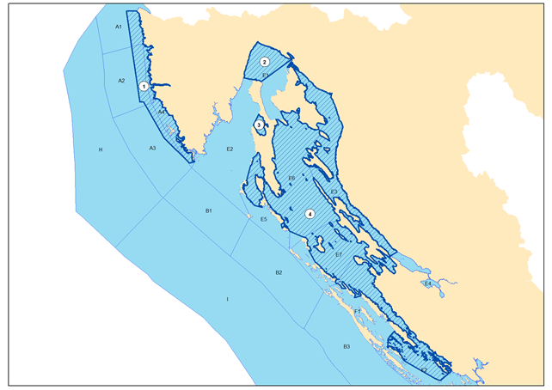

Prilog 2.
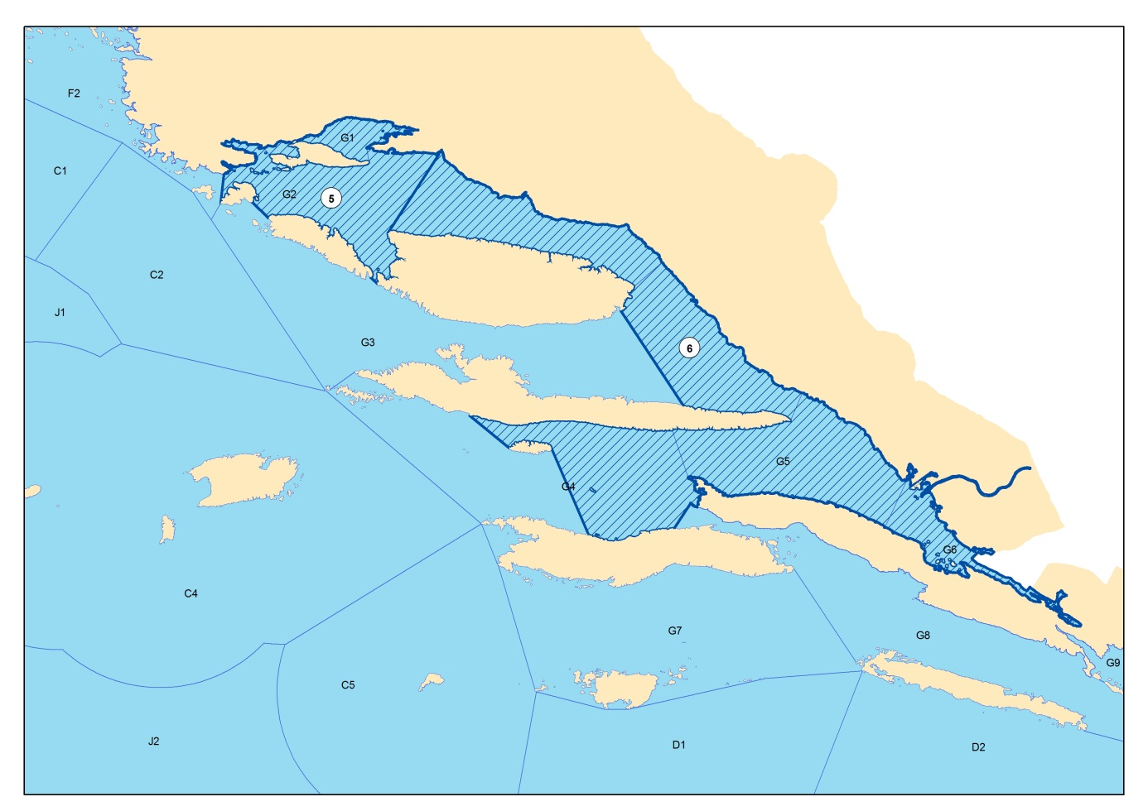

Prilog 3.
